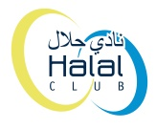
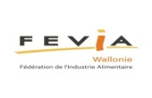

NAMUR (Loyers)
Vendredi 1er septembre 2017

IRAN : les clés du labyrinthe agroalimentaire

(10h30-12h30)
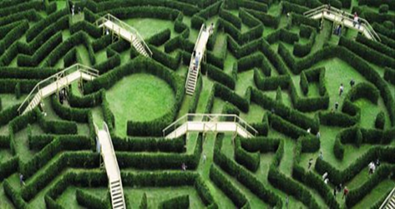
Accueil : Anne REUL, Secrétaire générale de FEVIA Wallonie

Les challenges perçus de l’extérieur

Patrice de WERGIFOSSE
Directeur Général de ‘Be the First in Iran’
Agent Commercial pour Cafés Liégeois et Destrooper-Olivier

Les attentes perçues de l’intérieur

Payam IZADPANAH
ECF
Homme d’affaire Iranien
L’apport en expertise de l’AFSCA

Aurélie CHRISTIAENS
Services des Relations internationales de l’AFSCA

Clôture : Dominique DELATTRE & Dominique BADOT
Direction ‘Afrique - Moyen Orient’ à l’AWEX

PRENDRE LE teleFAIRic® VERS SELANGOR !

(12h30-13h00)
Une ‘télé-visite’ au Selangor,
Premier marché de Malaisie

Quelques partenaires potentiels
en Malaisie

Eric de LAME
Attaché Economique et Commercial à Kuala Lumpur

Informations-clés pour les candidats
à la ‘télé-visite’

Marc DESCHAMPS
Directeur du Halal Club Brussels
Clôture
Michel KEMPENEERS
COO AWEX Overseas Operations

‘ NET WALKING LUNCH ’

(13h00-14h30)

Participation gratuite
à tout ou partie du programme.
Pénalité pour ‘no show’ : 30 euros.
Anne REUL  Secretary General  FEVIA Wallonie  Tél : 02 550 17 46  Mobile : 0476 58 20 32  ar@fevia.be  www.feviawallonie.be | Marc DESCHAMPS  Directeur  Halal Club Brussels  Tél : 02 421 85 02  Mobile : 0496 26 73 17  m.deschamps@halalclub.eu  www.halalclub.eu

